**Instituto Tecnológico de Los Mochis**



**Ingeniería Informática**

Administración de proyectos

Tutorial

**Integrantes**

17440816 | Díaz Angulo Hansel Amílcar

**Maestro**

*Juan Francisco Algara*

# Convertidor arábigo - maya

Al entrar a la página web en la parte Izquierda se encuentra el convertidor de números arábigos a mayas. Este convertidor lo conforman:

* Ingreso de datos
* Botón convertir
* Área de impresión

## Ingreso de datos

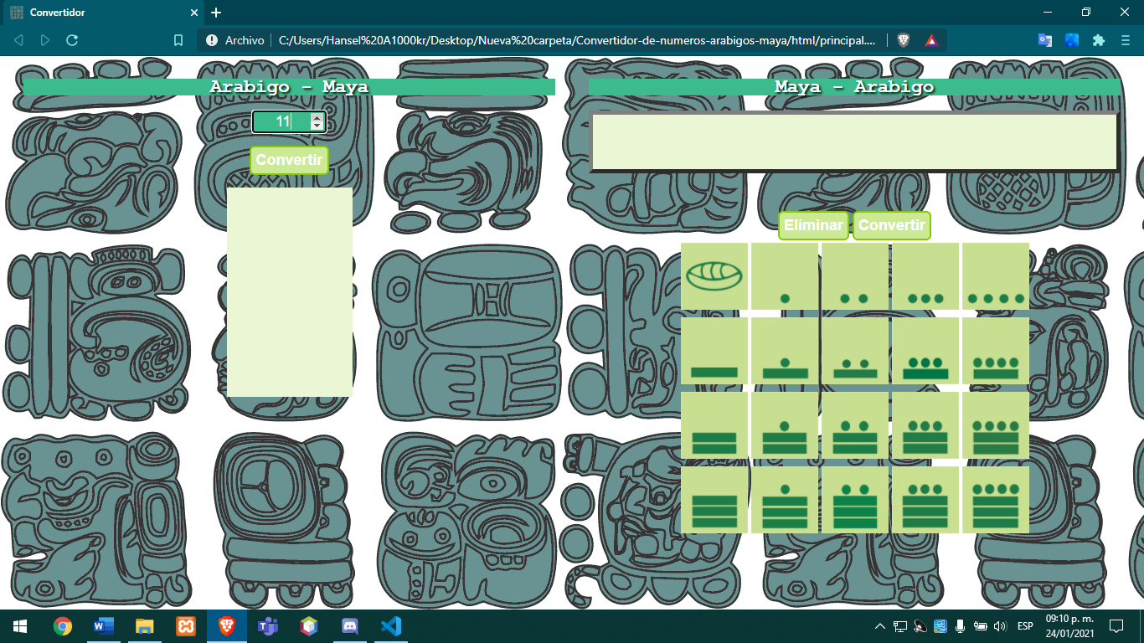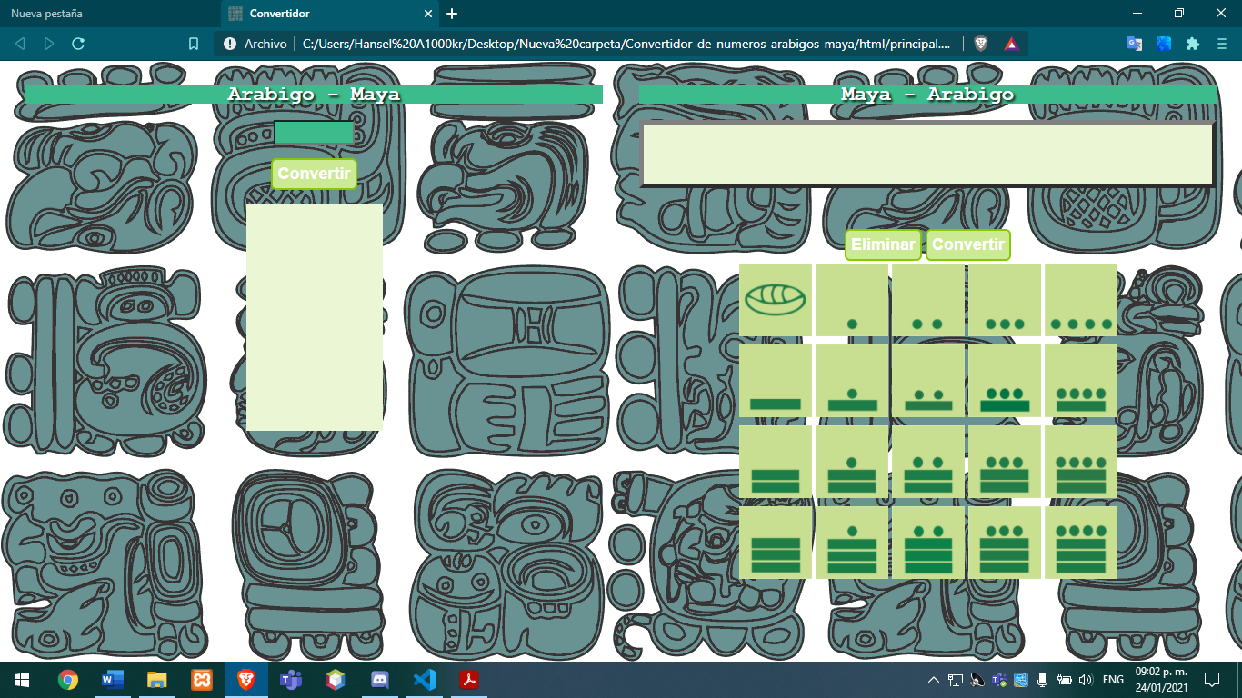En este apartado sirve para ingresar datos por medio del teclado o usando el spinner que está incluido en este.

Spinner

Ingreso de datos

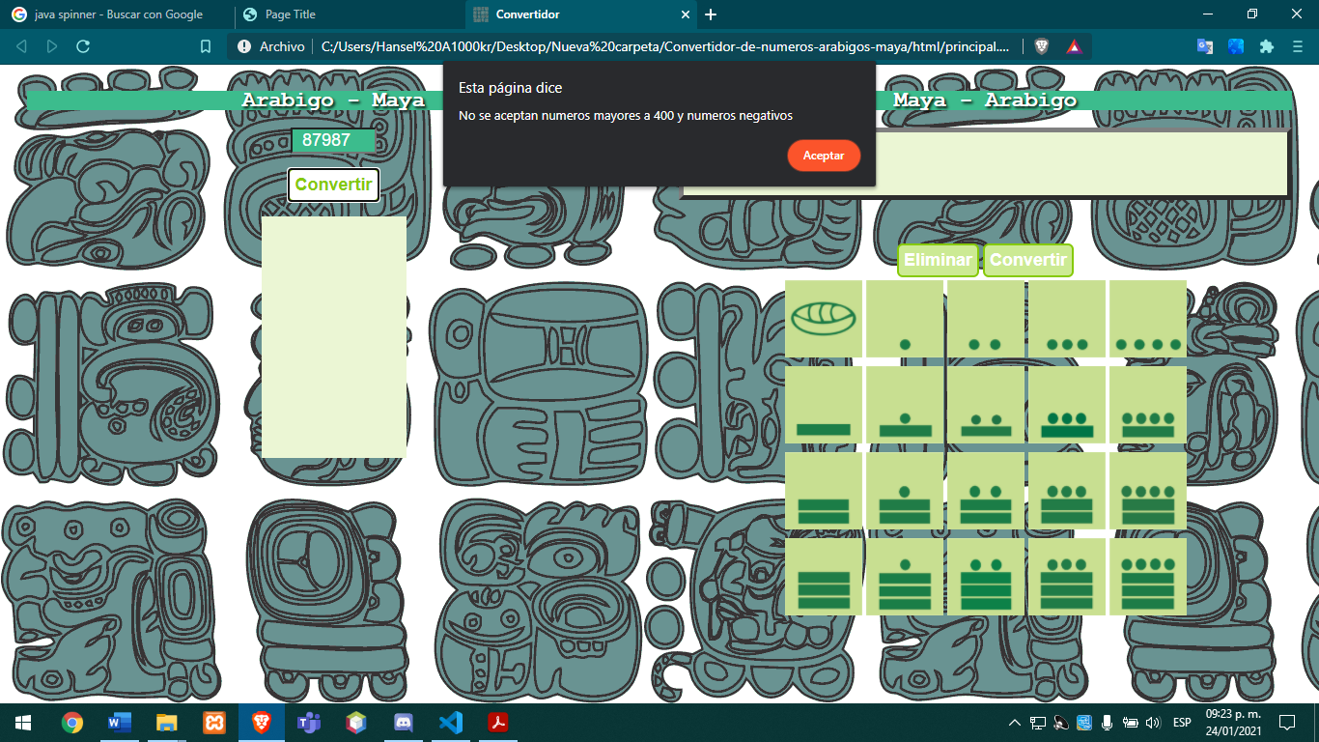Está programado para ingresar únicamente números no mayores a 400, con excepción también números negativos. De lo contrario te saltara un mensaje de alerta que te notificara de tu error.

## Botón convertir

Tiene la función de ejecutar la conversión de los números ingresados para después mostrarlos en el área de impresión.

Botón convertir

## Área de impresión

Es la parte donde se muestra la equivalencia de los números ingresados, se muestran en forma de imagen.

Mostrando resultado

Área de impresión

Los números se muestran de acuerdo a su expresión original por los mayas por medio de niveles donde el numero puesto en la parte inferior es el de menor valor y de esta forma subiendo hasta el de mayor valor.

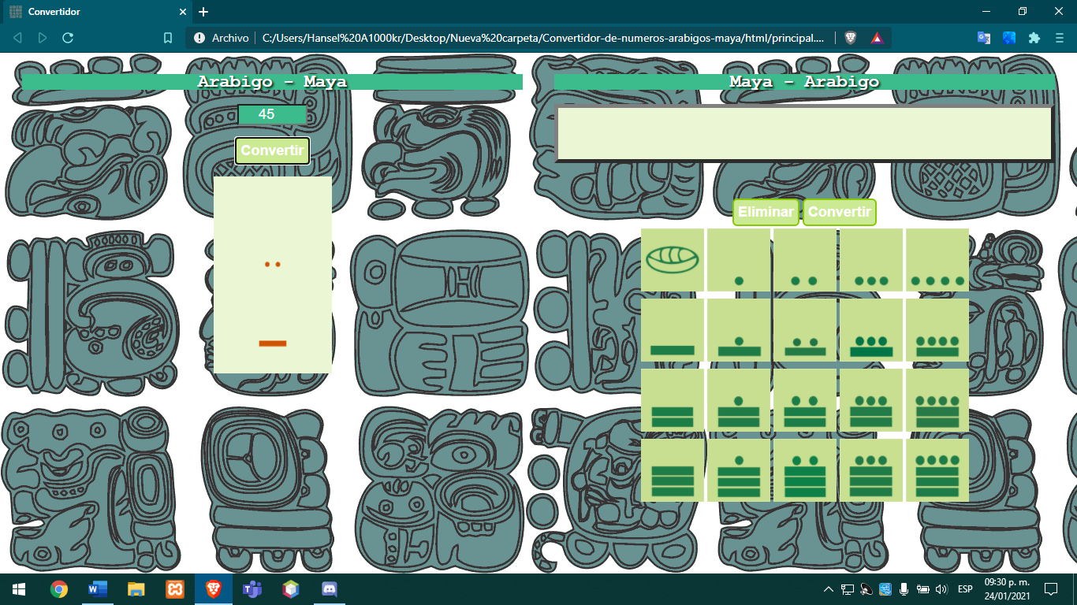

Nivel 3

Nivel 2

Nivel 1

## Convertidor maya – arábigo

Al entrar a la página web en la parte derecha se encuentra el convertidor de números mayas a arábigos. Este convertidor lo conforman:

* Pantalla
* Área de números
* Botón eliminar
* Convertir

## Pantalla

Pantalla

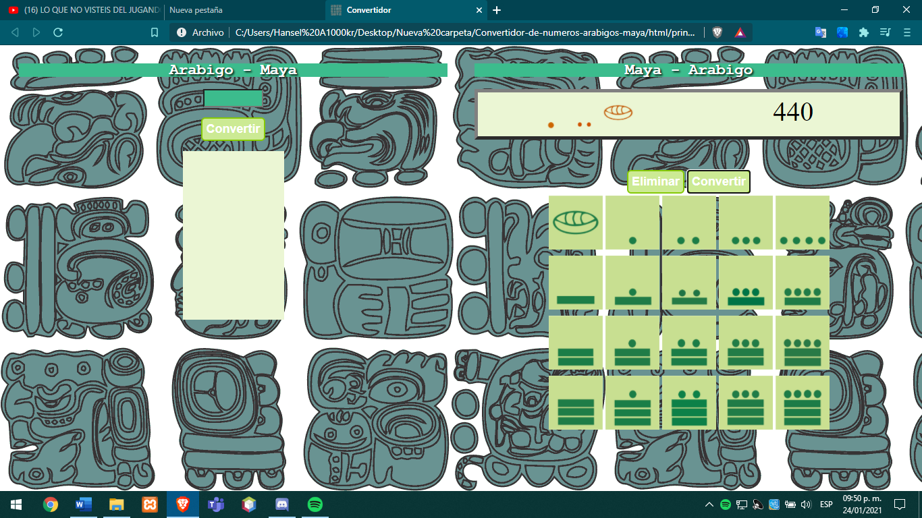Este se divide en dos, el área donde se muestran los números mayas y donde se muestra el resultado. Conforme se ingresa los números mayas desde el área de números estos se van mostrando en el área izquierda de la pantalla y el resultado se muestra al lado derecho.

Resultado

Nivel 3

Nivel 2

Nivel 1

Solo se puede ingresar un máximo de 3 dígitos. Para convertir de maya a arábigos debes de tomar en cuenta que a la hora de ingresar los dígitos estos de ingresan de derecha a izquierda lo que quiere decir que el número que este más a la izquierda será el que tenga más valor.

## Área de números



El área de números funciona como botones para ingresar el numero maya que muestra respectivamente cada uno. Estos se representan desde el 0 hasta el 19.

## Botón eliminar

Botón eliminar

La función de este botón es para vaciar o eliminar únicamente todos los dígitos ingresados en la pantalla

## Botón convertir

Tiene la función de ejecutar la conversión de los números ingresados para después mostrarlos en la pantalla.



Botón convertir

# Ayuda

Botón ayuda

Es un botón que esta ubicado en la parte inferior de la página, el cual te lleva a un archivo PDF que se usa como tutorial o ayuda para poder usar.